ANNIHILATION TRICEPS

1. Barre au front à la poulie

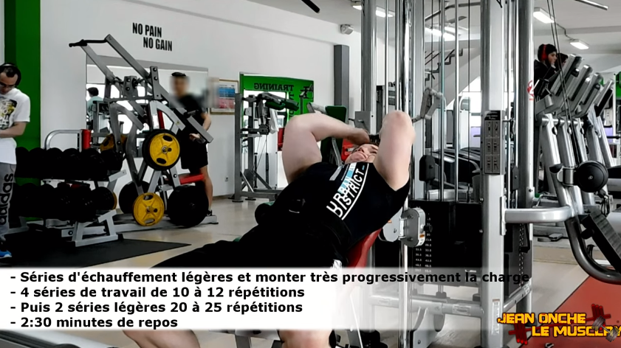
2. Extensions des bras à la poulie haute
(attention à ne pas tendre complètement le bras)

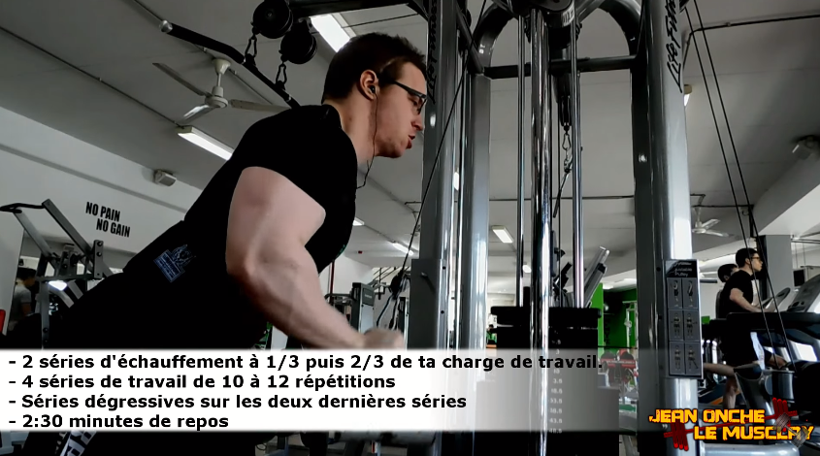

3. Développé prise largeur épaules
(3 temps d'arret sur la phase positive, en gros pousser, stop, repousser, stop, et terminer le mouvement de pousse)

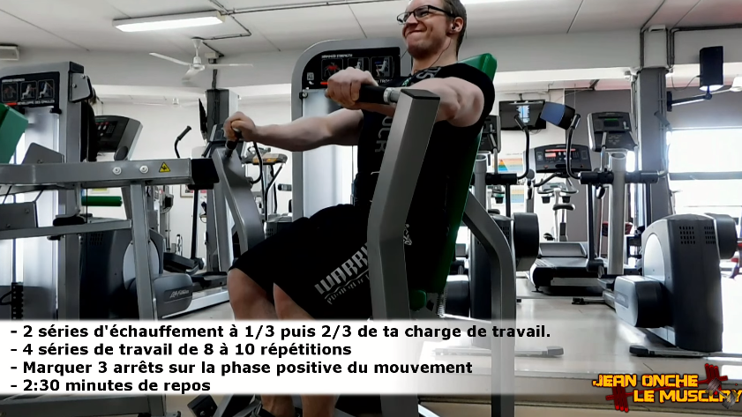
4. Extension des bras avec poignées séparées (ou corde)

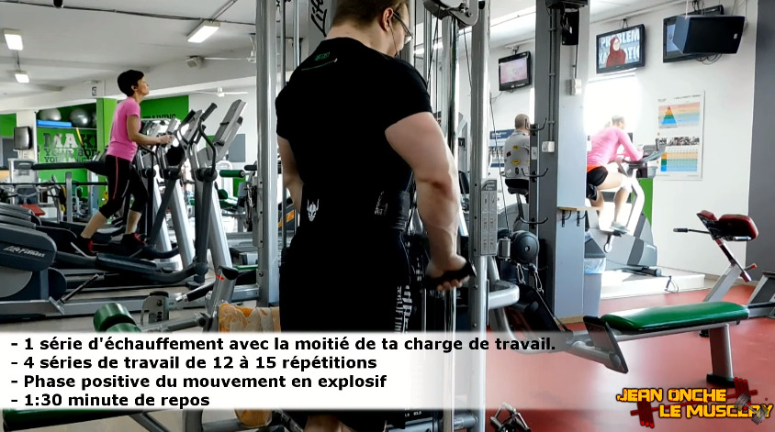

5. Extension des bras avec haltères derrière la tête

